**Отчёт о проведении Декады начальных классов**

Согласно плану методической работы с 03.02.2025 по 14.02.2025 в МБОУ – Краснорябинской СОШ им.П.И.Бровичева прошла Декада начальных классов. Она была посвящена современным подходам к организации деятельности учащихся на уроке и во внеурочной деятельности и проходила под девизом : «Путь к успеху!»

Все мероприятия были организованы в соответствии с разработанным планом.

|  |  |  |  |  |
| --- | --- | --- | --- | --- |
| **План проведения декады начальных классов**  **(03.02.2025. – 14.02.2025.)** | | | | |
| **№п/п** | **Мероприятия** | **Дата**  **проведения** | **Место, время прове-дения** | **Ответственные** |
| **Дни русского языка**  ***Девиз:«Думай, проверяй, пиши!»*** | | | | |
| 1 | **«Грамматический бой»** | 04.02.2025. | 11 каб. | Фомина И.Н. |
| 2 | Интеллектуальная игра **«Что?Где?Когда?»** | 05.02.2025. | 7каб. | Гринько Ю.В. |
| **Дни литературного чтения**  ***Девиз:«Читай, думай, рассказывай!»*** | | | | |
| 1 | **«Сказочный калейдоскоп»** | 06.02.2025. | 10каб. | Карнюшина А.М. |
| 2 | Литературная викторина **«Хоровод сказок»** | 11.02.2025. | 11каб. | Фомина И.Н. |
| 3 | Конкурс творческого чтения **«Живое слово»** | 13.02.2025. | 12 каб. | Учителя 1-4 классов |
| **Дни математики**  ***Девиз:«Считай, смекай, отгадывай!»*** | | | | |
| 1 | **«Путешествие в Царство Математики»** | 010.02.2025101.02.1707.02.2023. | 10 каб. | Карнюшина А.М. |
| 2 | Капитал - шоу **«Поле математических чудес»** | 07.02.2025. | 12каб. | Гранкова Ю.В. |
| 3 | **Олимпиада по математике** | До 10.02.2025. | Учи.ру | Учителя 1-4 классов |
| **Дни окружающего мира**  ***Девиз : «Люби, береги, охраняй!»*** | | | | |
| 1 | Игра **«В согласии с природой»** | 03.02.2025. | 12каб. | Гранкова Ю.В. |
| 2 | **«Китайский Новый год»** | 12.02.2025. | 7 каб. | Гринько Ю.В. |
| **Дни творчества**  ***Девиз: «Пой, рисуй, танцуй, твори!»*** | | | | |
| 1 | Конкурс **«Дети, техника, творчество»,** посвящённый 80-летию Победы в Великой Отечественной войне | В течение декады | Домашнее задание | Классные руководители  1-4 классов |
| 2 | Конкурс рисунков и поделок **«Предупреждение**  **пожаров и безопасность жизнедеятельности»** | В течение декады | Домашнее задание | Классные руководители  1-4 классов |
| 3 | Праздник, посвящённый Дню Защитника Отечества  **«А,ну-ка, мальчики!»** | 14.02.2025. | 10каб. | Карнюшина А.М. |
| Закрытие недели. Подведение итогов. | | | | |

**Фотоотчёт**

**03.02.2025 Мероприятие «В согласии с природой» провела Гранкова Ю.В.**

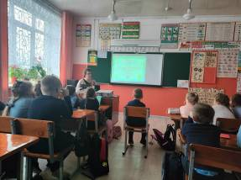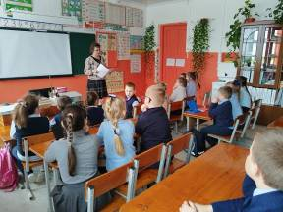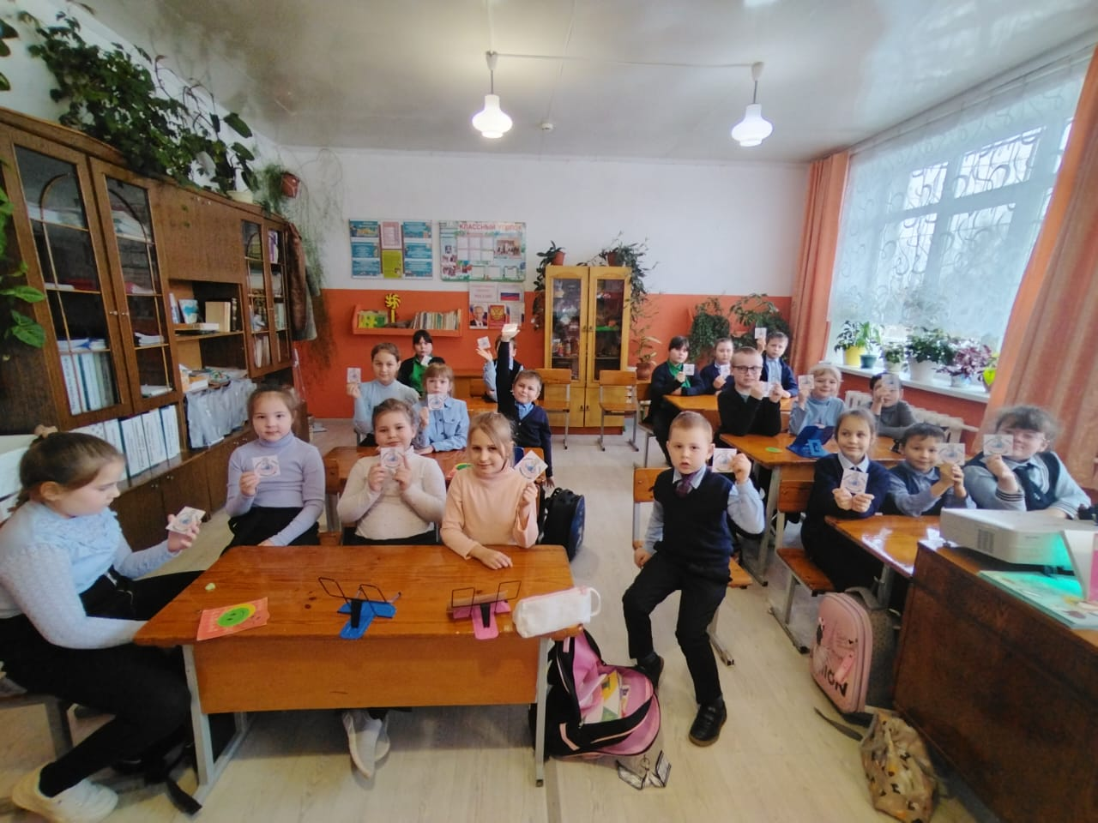

**4.02.2025. «Грамматический бой» организовала Фомина И.Н.**

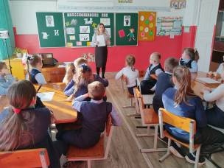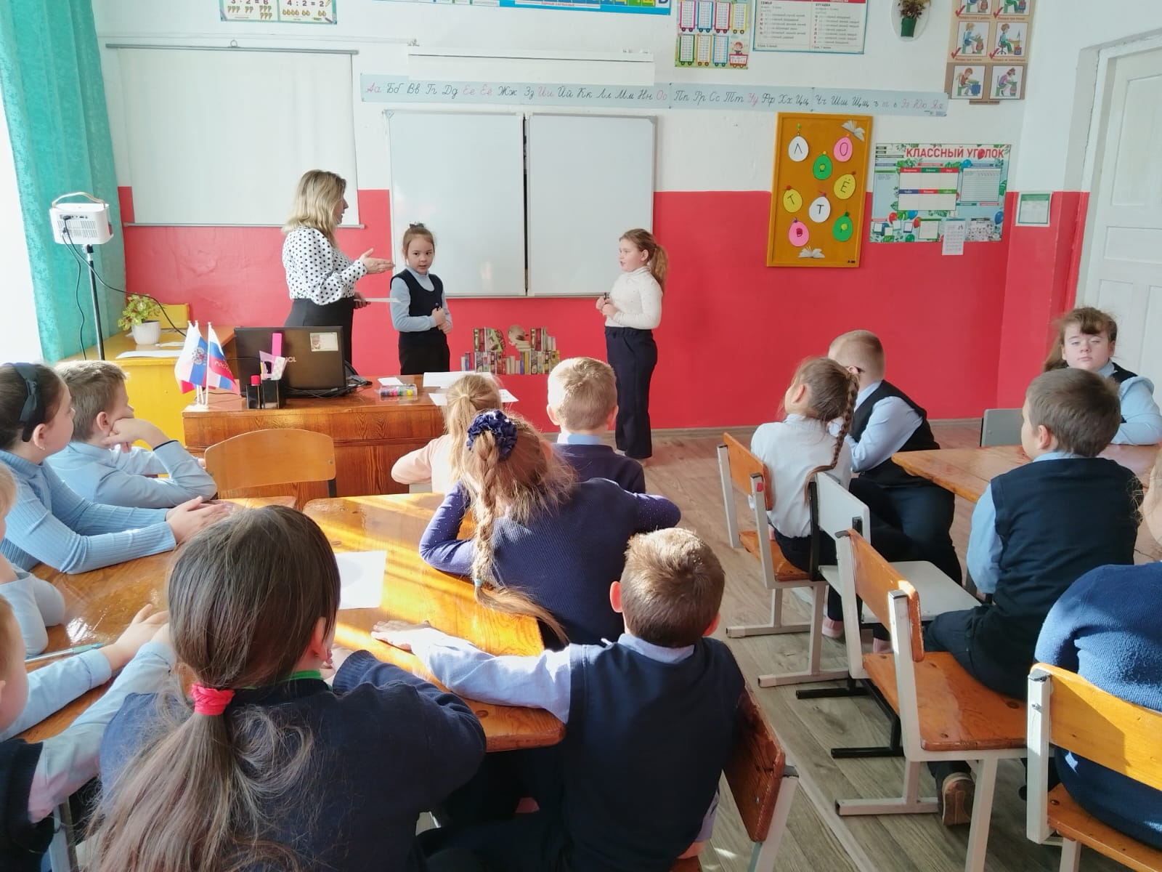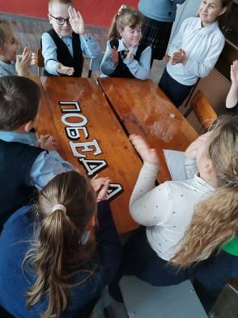

**5.02.2025.Учащиеся попробовали себя в роли знатоков на интеллектуальной игре «Что? Где?Когда?», которую провела Гринько Ю.В.**

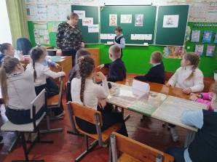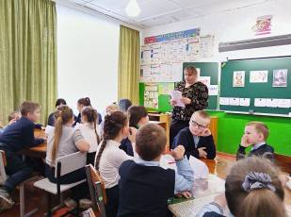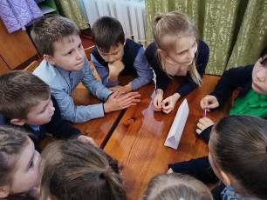

**6.02.2025. Вместе с Карнюшиной А.М. дети совершили увлекательное «Путешествие в сказку»**

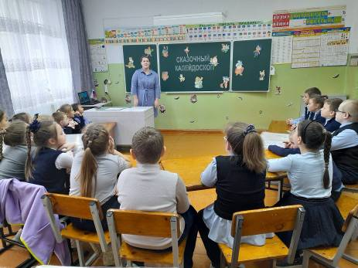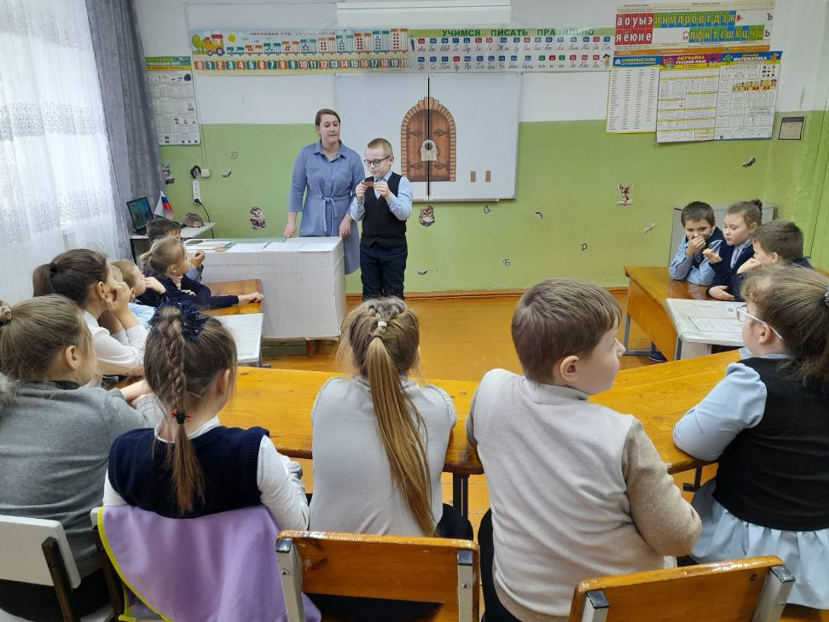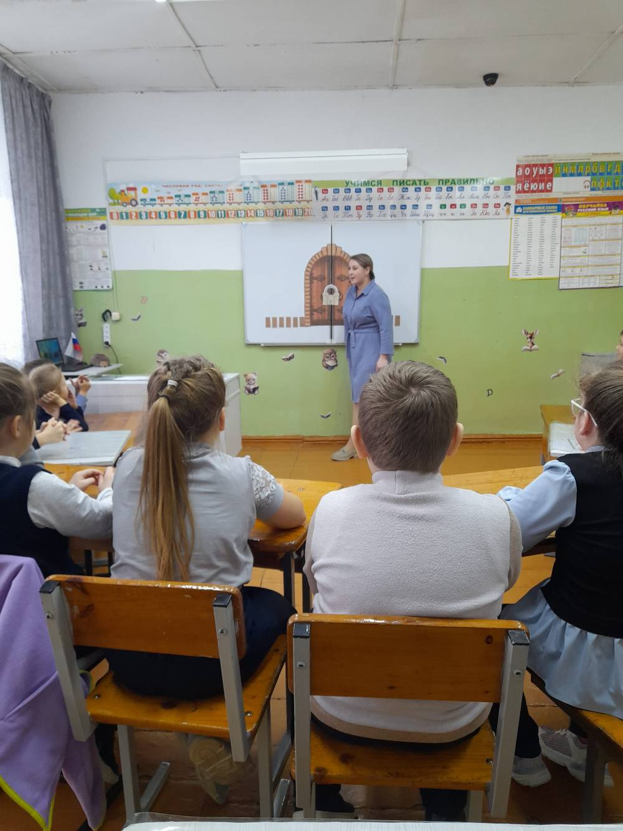

**7.02.2025. Капитал-шоу «Поле математических чудес» организовала Гранкова Ю.В.**

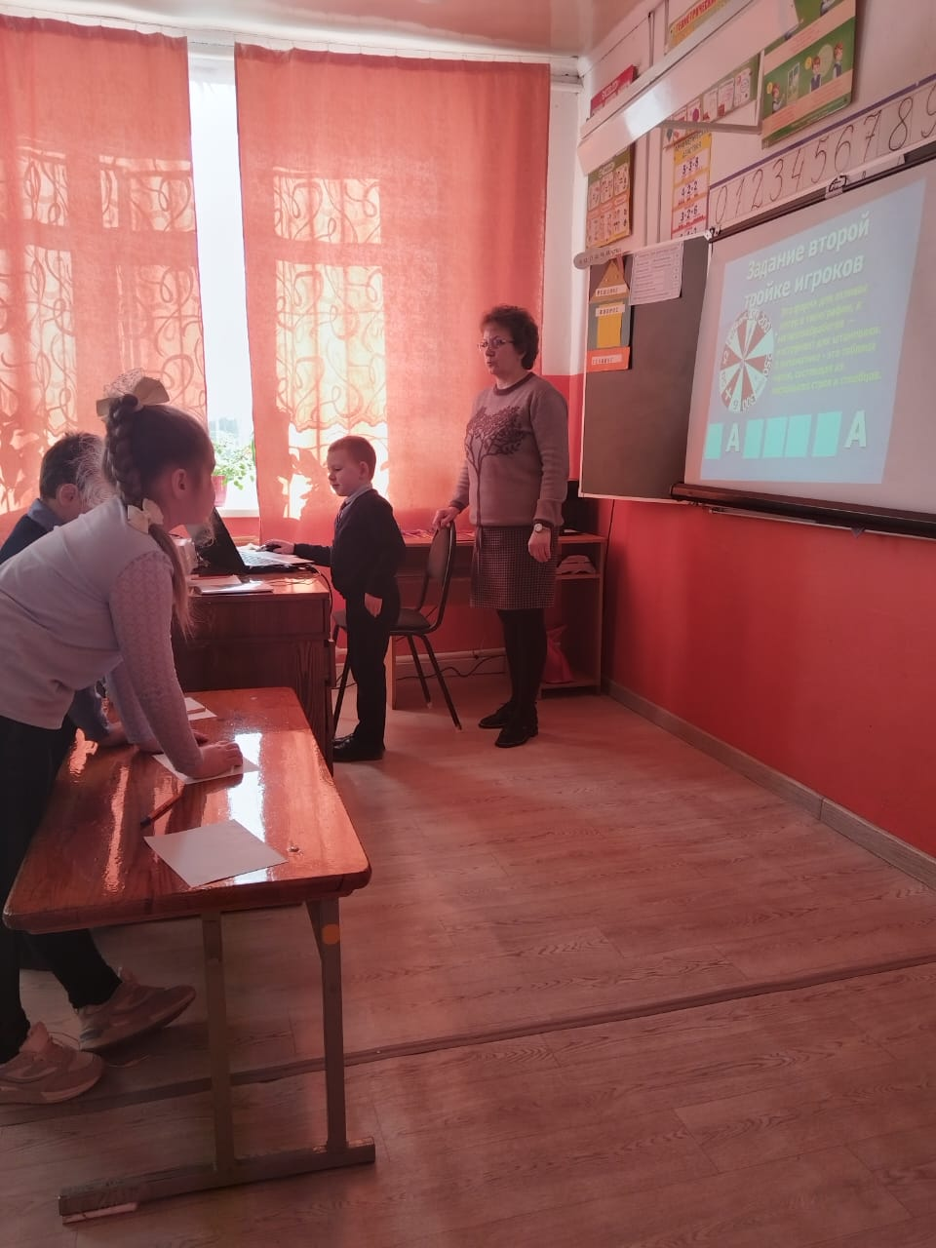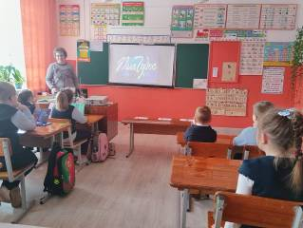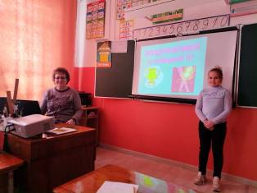

**10.02.2025. «Путешествие в Царство Математики» организовала Карнюшина А.М.**

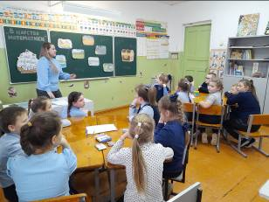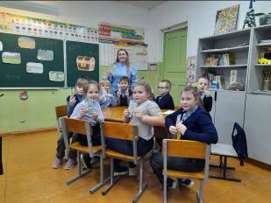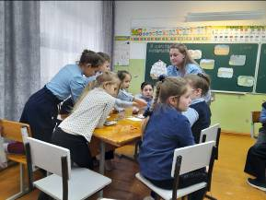

**11.02.2025. Дети приняли активное участие в литературной викторине «Хоровод сказок», которую провела Фомина И.Н.**

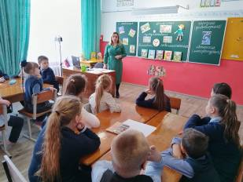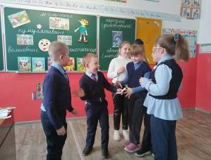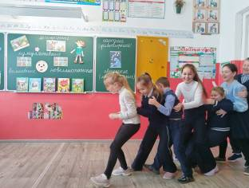

**12.02.2025. Гринько Ю.В. рассказала учащимся Легенду про Китайский Новый год и провела мастер-класс по изготовлению Змеи - символа 2025 года.**

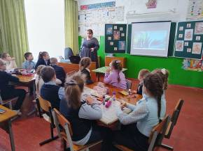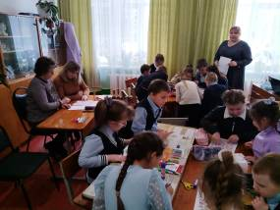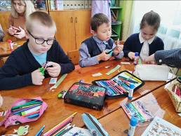

**Всю Декаду в начальной школе было праздничное, приподнятое настроение, дети заняты делом: играли, соревновались, обсуждали, переживали.**

**Декада позволила учащимся раскрыть свой творческий потенциал. Все учителя проявили организаторские способности, создали праздничную творческую атмосферу. Учащиеся показали хорошие знания по предметам, умение применять знания в разных ситуациях, взаимовыручку, неординарное решение трудных вопросов.**

**По итогам Декады состоялось награждение. В зависимости от степени активности, учащиеся получили от 1 до 4 грамот.**